UNIVERSITAT POLITECNICA DE CATALUNYA BARCELONATECH

ACTO DE LA PROPUESTA DE NOMBRAMIENTO

Concurso de acceso al cuerpo docente universitario de CATEDRATICOS DE UNIVERSIDAD, publicaci6n en el BOE de fecha Referencia del concurso: CU-150/752
Reunidos los miembros, la comisi6n propone al rector, motivadamente y con caracter vinculante, una relaci6n de todas las personas candidatas que han superado las pruebas, por orden de preferencia, para su nombramiento.

Candidato/da | Peso 1⁸ prueba | valoraci6n 1⁸ prueba | Valoraci6n ponderada | Peso 2a  prueba | valoraci6n  2• prueba | Valoraci6n ponderada | Valoraci6n final (suma valoraciones  oonderadasl
I  fo JJr.;.,D f2EnDr0D1, DoM,D {-.,LJ G"2 | 40 % | Cl |  | G,o % | 10 |  | \D
 | % |  |  | %
 | % |  |  | %

PROPUESTA
DE NOMBRAMIENTO

Finalizado el acto, el presidente levanta la sesi6n de la cual, como secretario, extiendo esta acta con la firma de todos los asistentes.
NOMBRE: c!LNEs. ,o
Contra la propuesta de nombramiento, las personas interesadas pueden presentar una reclamaci6n ante el Rector, en el plaza de 10 dias, a contar desde la fecha de publicaci6n de la misma.

Fecha publicaci6n resultado web (https://concursospdi.up.edu , convocatoria correspondiente (a rellenar por Servei de PDI-Concursos POI) 17 de juny de 2022
Barcelona, 9 de juny de 2022

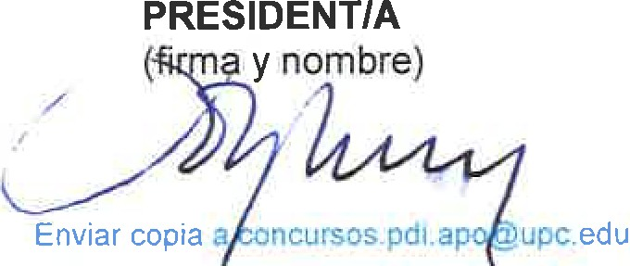
SECRETARIO/A
(firma y nombre)
VOCAL PRIMERO/A
(firma · nombre)
VOCAL SEGUNDO/A
(firma y nombre)
VOCAL TERCERO/A
(firma y nombre)

'

. d
l0,
ara dar publ1c1dad en la web https://concursosp 1.u c.eau
- convocatona corresponent

13
.

